**Histoire des Arts**

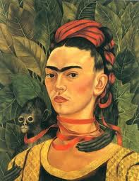

Prénom : …………………..

Date : ………………………..

***J’évalue mes connaissances***

1. Quel est le titre de cette œuvre ?………………………………………………………………………………………
2. Quel est le nom de l’artiste qui l’a réalisée ? ………………………………………………………………………
3. A quel siècle cette artiste a-t-elle vécu ? ………………………………………………………..…………………
4. De quelle nationalité était-elle ? ………………...……………………………..…………………………………………
5. Cite quelques éléments qui peuvent permettre de reconnaitre une de ses œuvres.

………….………………………………………………………………………………….………………………………………………………………………………………………………………………………………………………………………………………………………………..

………………………………………………………………………………………………………………………………………………………..

1. Quel était le nom de son mari ? ………………………………………………………………………………………………



**Histoire des Arts**

Prénom : …………………..

Date : ………………………..

***J’évalue mes connaissances***

1. Quel est le titre de cette œuvre ?…………………………………………………………………………………
2. Quel est le nom de l’artiste qui l’a réalisée ? ………………………………………………………………
3. A quel siècle cette artiste a-t-elle vécu ? ………………………………………………………..……………
4. De quelle nationalité était-elle ? ………………...……………………………..……………………………………
5. Cite quelques éléments qui peuvent permettre de reconnaitre une de ses œuvres.

………….………………………………………………………………………………….………………………………………………………………………………………………………………………………………………………………………………………………………………..

………………………………………………………………………………………………………………………………………………………..

1. Quel était le nom de son mari? ……………………………………………………………………………………….

http://tousmesclasseurs.eklablog.com/